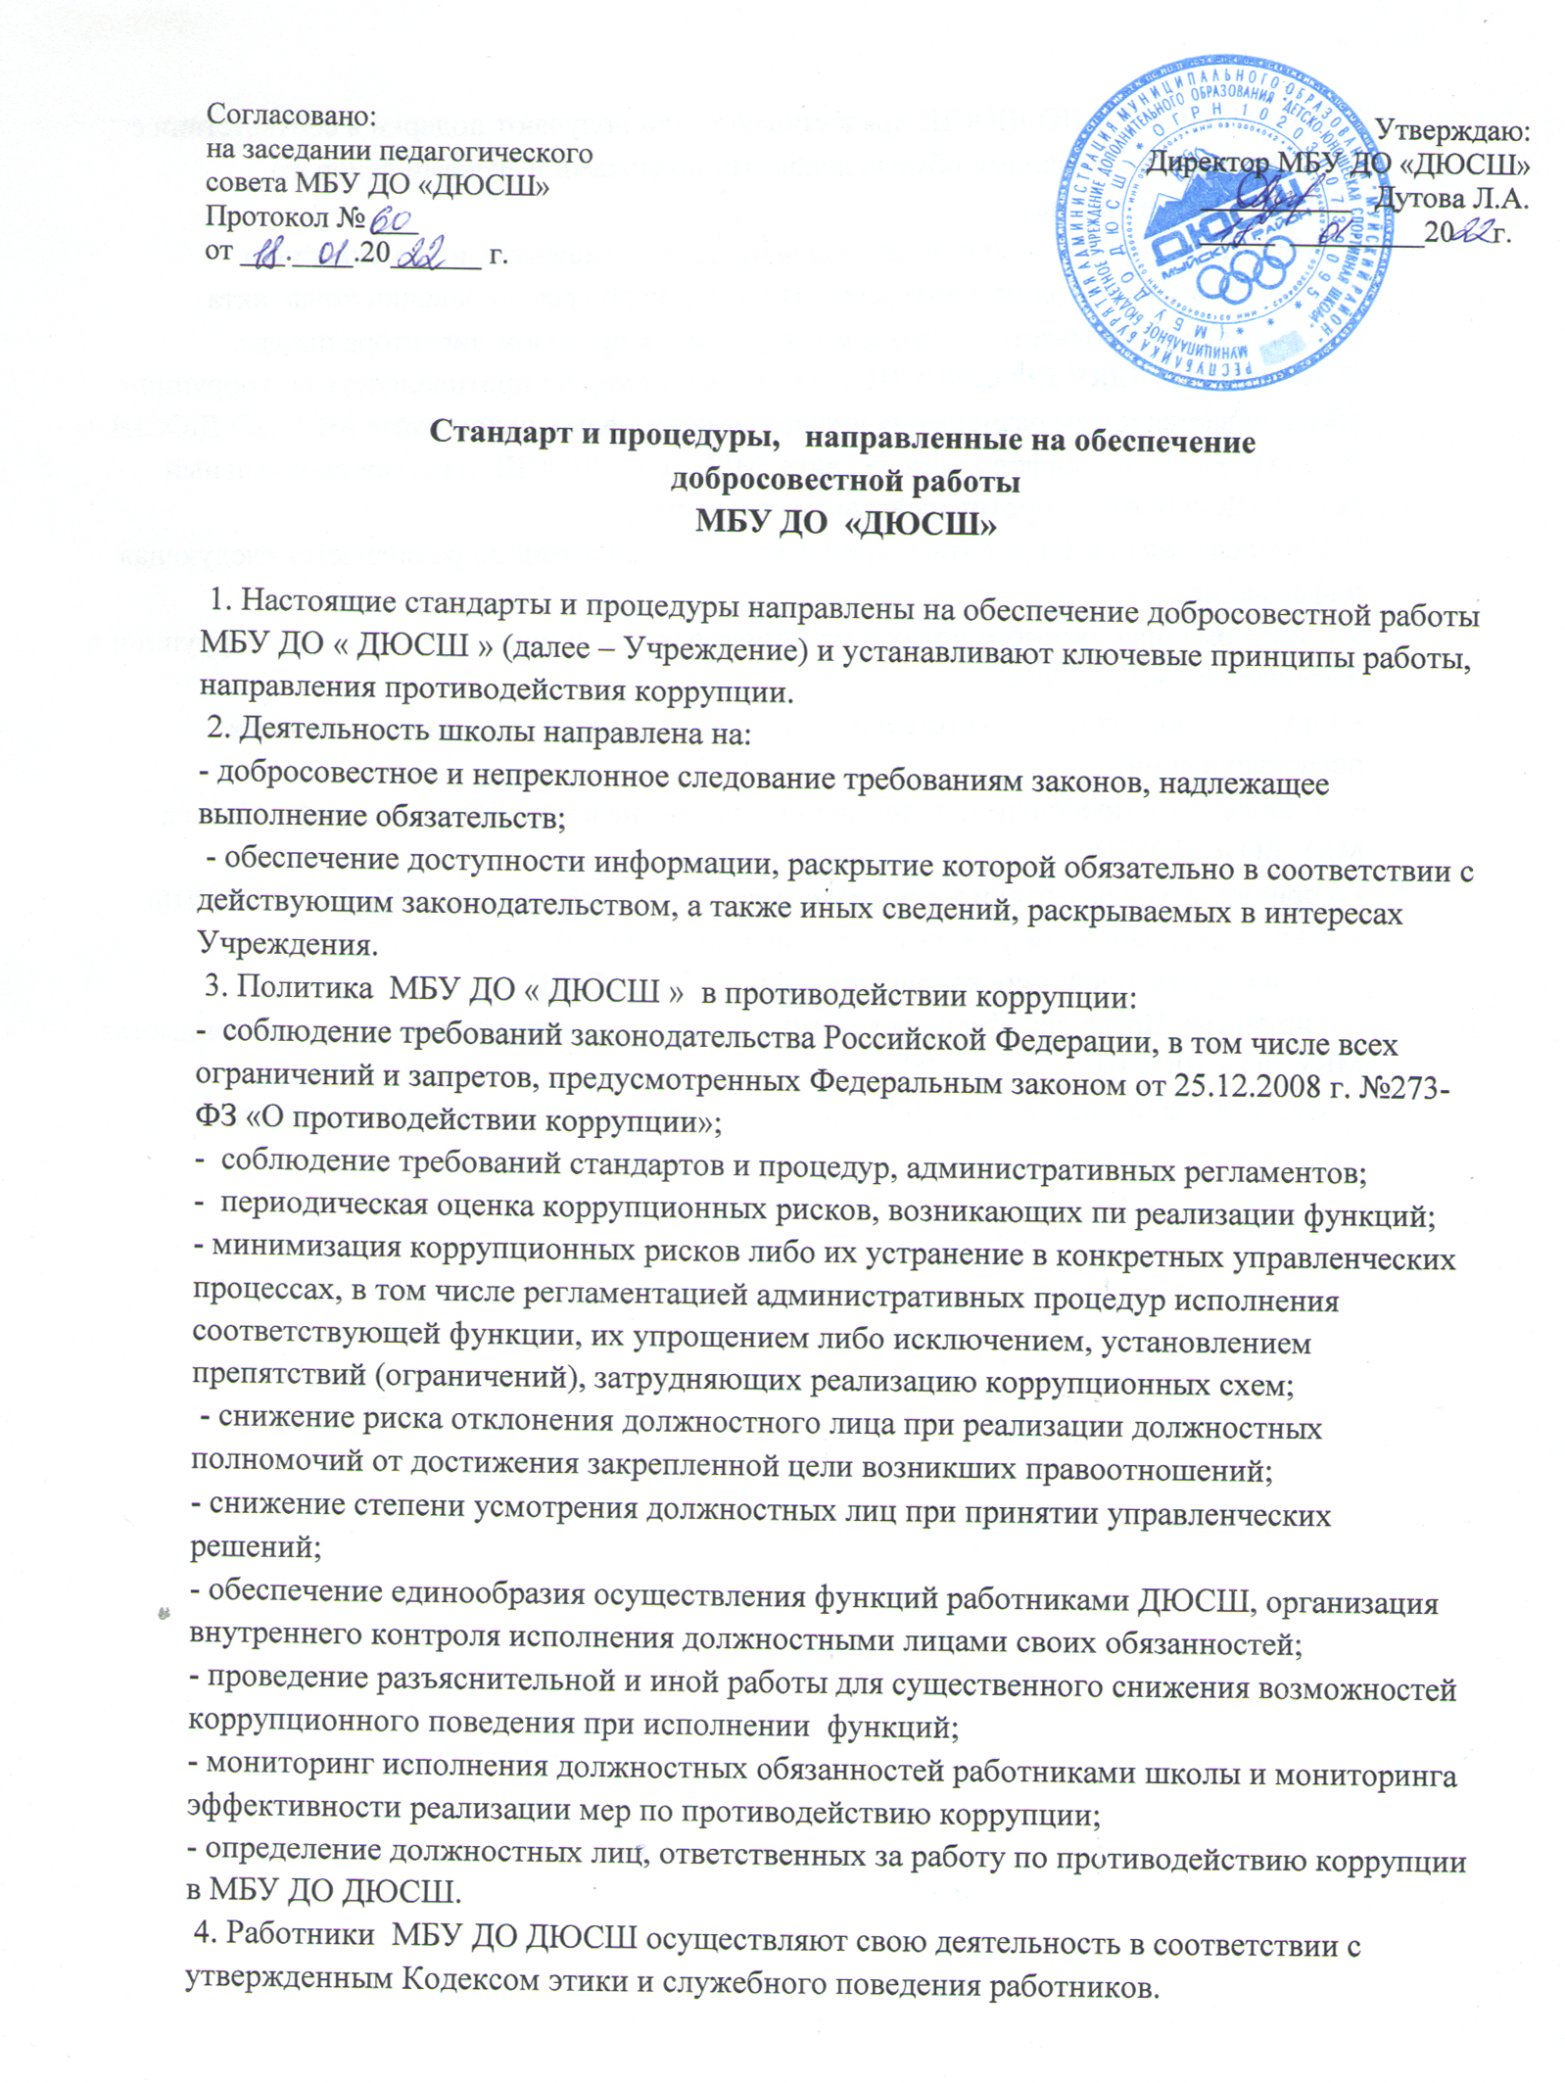

5. Работники МБУ ДО ДЮСШ предоставляют или получают подарки в соответствии с утвержденными Правилами обмена деловыми подарками и знаками делового гостеприимства школы.

6. МБУ ДО « ДЮСШ » принимает меры по предотвращению, недопущению и урегулированию конфликта интересов. Положение об урегулировании конфликта интересов разрабатывается в школе и утверждается приказом директора школы.

7. Открытость МБУ ДО « ДЮСШ » в реализации мер по противодействию коррупции обеспечивается путем размещения информации на официальном сайте МБУ ДО ДЮСШ.

8. Для размещения информации на сайте МБУ ДО « ДЮСШ » создан специальный раздел «Документы о противодействии коррупции».

9. В разделе сайта «Документы о противодействии коррупции» размещается следующая информация:

9.1. информация о разработанных и принимаемых мерах по предупреждению коррупции в Учреждении, в том числе:

- о должностных лицах, ответственных за профилактику коррупционных и иных правонарушений;

- о стандартах и процедурах, направленных на обеспечение добросовестной работы в МБУ ДО « ДЮСШ»;

- о принятом Кодексе этики и служебного поведения работников МБУ ДО « ДЮСШ»;

- об урегулировании конфликта интересов в МБУ ДО « ДЮСШ»;

- о плане противодействия коррупции в МБУ ДО « ДЮСШ»;

- о принятых Правилах обмена деловыми подарками и знаками делового гостеприимства МБУ ДО « ДЮСШ»;

- отчеты о реализации в МБУ ДО « ДЮСШ » мер по противодействию коррупции.